(фармацевтичних) навчальних закладів І–ІІІ рівнів акредитації.

Медсестринство стоматології [Текст]: навч. посіб./ І.П.Мазур, Л.О. Щербак, С.В. Хлєбас та ін.; за ред. І.П. Мазур. – К.: ВСВ «Медицина», 2017. – 160 с.

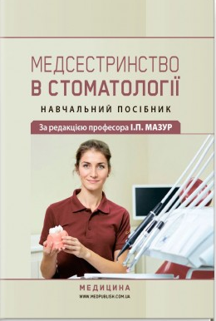
У посібнику висвітлено основні питання зі стоматології, діагностику, методи лікування та профілактику основних стоматологічних захворювань. Приділено значну увагу інфекційному контролю в закладах охорони здоров'я стоматологічного профілю. Представлено основні завдання медичної сестри в стоматологічних кабінетах різного профілю.
Для молодших спеціалістів з медичною освітою за фахом «Стоматологія» – медичних сестер зі стоматології, помічників лікаря-стоматолога, зубних лікарів і зубних гігієністів.

Стоматологічні захворювання: терапевтична стоматологія[Текст]: Підручник для мед. ВНЗ І-ІІІ р.а. Затверджено МОЗ / А.В. Борисенко, М.Ю. Антоненко, Л.В. Линовицька та ін.; за ред. проф. А.В. Борисенка. – К.: ВСВ «Медицина», 2017. – 664 с.
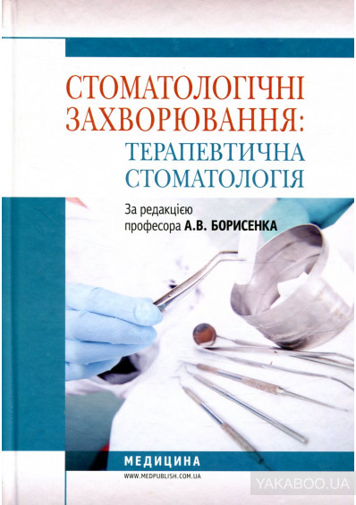
У підручнику висвітлено історію терапевтичної стоматології, розглянуто питання анатомічної, гістологічної будови зубів та слизової оболонки ротової порожнини, наведено дані про матеріали для пломбування каріозних порожнин і кореневих каналів; методи препарування та пломбування каріозних порожнин і кореневих каналів. Висвітлено основні методики обстеження хворого з ураженням твердих тканин зубів: карієсом і його ускладненнями.
Для студентів вищих медичних навчальних закладів I–III рівнів акредитації.

Травматологія та ортопедія[Текст]: підручник для студ. вищих мед. навч. закладів/ Г.Г. Голки, О.А. Бурянова, В.Г. Климовицького. – Винниця: Нова книга, 2014. – 416 с.: іл.

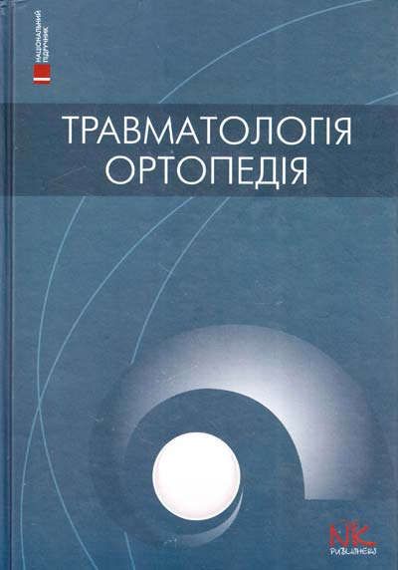
У національному підручнику висвітлено сучасні погляди на етіологію, механізми розвитку, принципи діагностики та лікування травм і захворювань апарату руху та опори. Представлено сучасний погляд на патогенез травматичної хвороби, регенерацію кісткової тканини, поширені ускладнення, методи їх попередження та лікування.
Видання розраховане на студентів вищих медичних навчальних закладів, інтернів, клінічних ординаторів, лікарів із спортивної медицини, лікарів травматологів-ортопедів та фахівців хірургічних спеціальностей.

Якобчук, А.В. Основи медичної валеології [Текст]: навч. посіб/ А.В. Якобчук . – К.: Видавництво Ліра-К, 2017. – 244 с.
Навчальний посібник підготовлено у вигляді як основного, так і додаткового матеріалу з метою самостійного отримання та поглиблення знань у даній галузі охорони здоров’я.
Розкриті основні принципи валеологічних знань з поглибленим поданням основних складових здоров’я і факторів, що його формують.
Посібник призначений для викладачів, студентів вищих навчальних закладів, може становити інтерес науковцям, інтернам, а також буде корисним широкому колу читачів.

Суспільні науки в цілому

Литвин, А.П. Соціологія[Текст]: навч. посібник. – Львів: Новий Світ/ А.П. Литвин, М.К. Кубаєвський, С.В. Лук’яненко. – 2000, 2017. – 332 с.
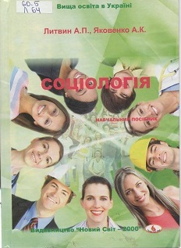
У навчальному посібнику розкрито основні теми, проаналізовано закономірності соціальних процесів, висвітлено актуальні проблеми теорії та історії соціології, визначена сутність соціологічної науки, її об’єкт, предмет, структура і функції, а також роз’яснена методологія та технологія соціологічних досліджень.
Рекомендовано для студентів ВНЗ всіх форм навчання, викладачів, які вивчають і викладають дисципліну «Соціологія».
Щурик, М.В. Статистика[Текст]: навч. посіб.– 2-ге вид., оновлене і доп./ М.В. Щурик. – Львів: Магнолія-2006, 2017. – 545 с.
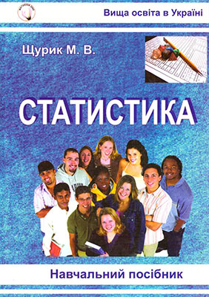
Навчальний посібник підготовлено відповідно до вимог освітньо-кваліфікаційної програми дисципліни «Статистика». У ньому висвітлені теоретичні, методологічні і методичні засади теорії статистики, що використовуються під час досліджень явищ і процесів суспільного життя з урахуванням вимог міжнародних стандартів статистики та обліку.
Для студентів та викладачів екон. спеціальностей ВНЗ усіх рівнів акредитації, слухачів інститутів і факультетів післядипломної освіти, підприємців, менеджерів, економістів.

Економіка. Економічні науки

Артим-Дрогомирецька, М.В. Економічний ризик [Текст]: навч.-мет. посібник/ М.В. Артим-Дрогомирецька, М.В. Негрей. – Львів: Магнолія 2006, 2017. – 320 с.

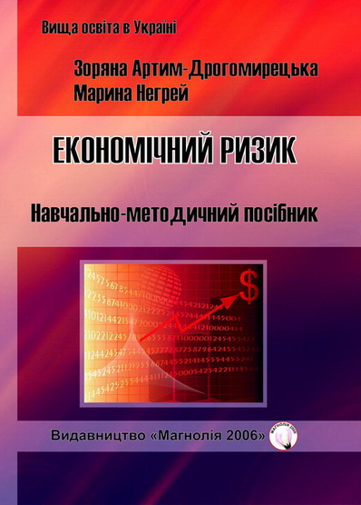
У посібнику розглянуто методологічні та методичні підходи до кількісної оцінки, системного аналізу та управління економічним ризиком. Викладено суть невизначеності та ризику, наведено методи кількісної та якісної оцінки економічних систем в умовах ризику. Висвітлено основи теорії корисності та її застосування в процесі прийняття рішень.
Для студентів, аспірантів та викладачів економічних спеціальностей ВНЗ, а також для спеціалістів, які вивчають та використовують економіко-математичні методи в управлінні економічними ризиками.

Архіпов, В.В. Ресторанна справа: Асортимент, технологія і управління якістюпродукції в сучасному ресторані[Текст]: навч. посіб./ В.В. Архіпов. – Центр учбової літератури, 2017. – 382 с.

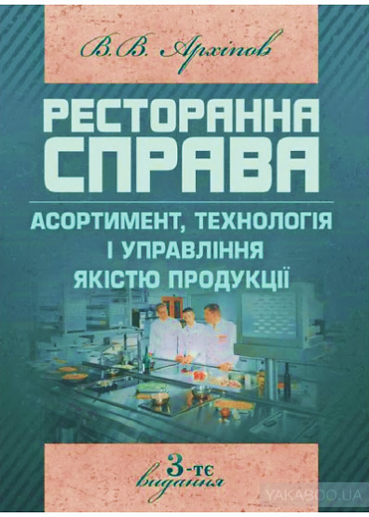
У навчальному посібнику подані характеристика продукції ресторанного господарства, вимоги до якості й безпеки сировини й готової продукції, особливості приготування ресторанної продукції, товарознавча характеристика продуктів харчування, питання керування якістю. Для студентів, що навчаються за спеціальністю «Менеджер готельно-ресторанного бізнесу», а також керівників і фахівців, що працюють у ресторанах, кафе, готельних комплексах, учнів профільних коледжів та училищ.

Бернарчук, М.С. Товарознавство. Непродовольчі товари: меблі [Текст]:підручник для студентів вищих навч. закладів/ М.С. Бернарчук, О.В. Шумський. - Львів: Магнолія 2006, 2017. - 424 с.
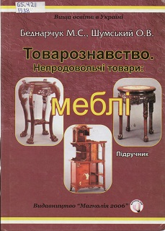
У підручнику висвітлюються товарознавчі аспекти (основи виробництва, класифікація та характеристика асортименту і споживчих властивостей, пакування, маркування, зберігання, транспортування та особливості національного і світового ринку) основних груп побутових меблів.
Підручник розрахований на підготовку бакалаврів і магістрів освітнього напрямку «Торгівля» і пропонується науковцям, аспірантам, студентам і працівникам-практикам сфери внутрішньої і зовнішньої торгівлі товарами.

Бобровський, А.Л. Екологічний менеджмент[Текст]: підручник/А.Л. Бобровський . – Суми: Універ. книга, 2017. – 586 с.

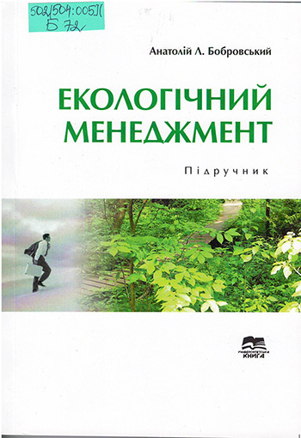
У підручнику викладено основи та принципи формування національної системи екологічного управління й екологічної політики, включаючи її сучасні інструменти в контексті міжнародної практики. Подано шляхи вирішення природоохоронних проблем відповідно до загальноєвропейських вимог, а також особливості реалізації принципу сталого розвитку в Україні. Проаналізовано методи та нові форми екологічного менеджменту.
Для студентів, аспірантів та викладачів ВНЗ.

Гадецька, С.В. Фінансова математика[Текст]: навч. посібник / С.В. Гадецька, Г.О. Савченко. – Львів: Новий Світ-2000, 2017. – 214 с.
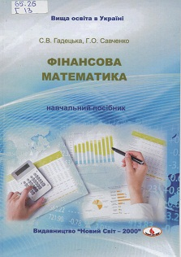
Мета посібника – надати фахівцям економічної сфери необхідну допомогу з вивчення перевірених практикою методів кількісного аналізу фінансово-кредитних операцій.
Посібник призначений для студентів економічних спеціальностей, осіб– користувачів фінансових послуг, а також для тих, що застосовують фінансові розрахунки у професійній діяльності.

Галик, І.С. Товарознавство трикотажних виробів[Текст]: підручник для студентів товарознавчих спеціальностей вищих навчальних закладів/ Галик І.С., Б.Д. Семак. –[2-ге вид., перероб. та доп.]. – Львів: Магнолія 2006, 2016.– 221 с.

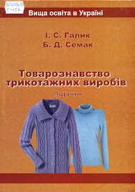
У підручнику наведено відомості про основи технології трикотажного виробництва, особливості будови, асортимент трикотажних полотен, формування споживних властивостей і асортименту трикотажних виробів у процесі їх проектування і виготовлення, класифікацію і характеристику асортименту верхніх, білизняних, панчішно-шкарпеткових, рукавичкових, хустково-шарфових та головних уборів, оцінку трикотажних виробів.
Для студентів товарознавчих спеціальностей вищих навчальних закладів.

Григурко, І.О. Технологія обробки типових деталей( курсове проектування) [Текст]: навч. посібник/ І.О. Григурко, М.Ф. Брендуля, С.М. Доценко. – Львів: Новий Світ-2000, 2016. – 576 с.
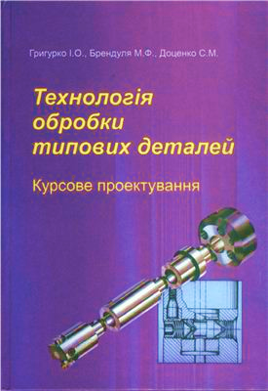
Викладено науково-методичні рекомендації щодо проектування курсових робіт та методики вирішення практичних типових задач приближених до виробництва з дисциплін «Технологія обробки типових деталей», «Проектування технологічних процесів», які допомагають студентам краще засвоїти теоретичний матеріалі використовувати його на практиці.
Діловодство, яким воно має бути[Текст]: практич. посібник /Упоряд. Д.М. Лівшиц. – К.: Центр учбової літератури, 2016.– 536 с.

Діловодство вивчається з метою формування у майбутніх фахівців уміння та навичок роботи з документами, які супроводжують діяльність будь якої організації, і державної, і приватної, а в органах місцевого управління мають свою специфіку, оскільки значна частина цих документів виходить за рамки самої організації і їх дія розповсюджується на всю територію, яка підпорядкована органу місцевої влади.

Економіка та фінанси підприємства[Текст]: підручник/ Й.М. Петрович, Л.М.Прокопишин-Рашкевич. – Львів: Магнолія 2006, 2017. – 408 с.
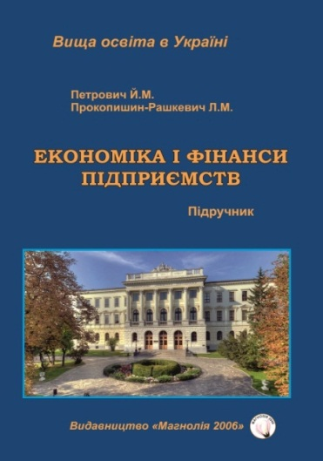
Підручник складається з теоретичної та практичної частин, які органічно доповнюють одна одну. Особлива увага звертається на висвітлення концептуальних і проблемних питань діяльності підприємства, пов’язаних з ефективним використанням ресурсів в процесі його функціонування з метою Призначений для студентів екон. спеціальностей, а також для студентів інших спеціальностей, які вивчають економічні дисципліни.

Європейська та євроатлантична інтеграція: навч. посіб./ [О.В. Баула, Т.В. Божидарник] та ін. за заг. ред. О.М. Лютак. – Херсон: ОЛДІ-ПЛЮС, 2016. – 376 с.

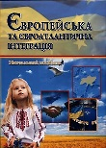
У посібнику розглядаються історичне та геополітичне підґрунтя європейського та євроатлантичної інтеграції, особливості співробітництва України з Європейським Союзом та Організацією Північноатлантичного Договору. Проаналізовано реалізацію різних напрямів діяльності органів законодавчої та виконавчої влади ЄС.
Книга розрахована на науковців, керівників та спеціалістів управлінських структур, аспірантів, студентів ВНЗ і стане в нагоді всім, хто цікавиться процесами європейської та євроатлантичної інтеграції.
Литвиненко, С.Л. Транспортно-експедиторська діяльність[Текст]: навч. посібник. – 2-ге вид., перероб. і доп./ С.Л. Литвиненко, Т.Ю. Габріелова, П.О. Яновський, Г.І. Нестеренко. – К.: Кондор-Видавництво, 2016. – 184 с.
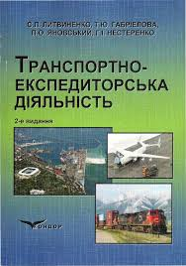
У навчальному посібнику викладено основи організації та правового регулювання транспортно-експедиторської діяльності, висвітлено особливості правового регулювання перевезень та транспортно-експедиторської діяльності. Наведено договірні основи доставки вантажу, а також особливості доставки вантажів у міжнародній торгівлі.
Для студентів спеціальностей «Організація перевезень і управління на транспорті» транспортних ВНЗ України.

Мальська, М.П. Управління сферою готельного господарства: теорія та практика[Текст]: підручник/ М.П. Мальська, В.Л. Кізима, І.З. Жук. – К.: Центр учбової літ-ри, 2017. – 336 с.
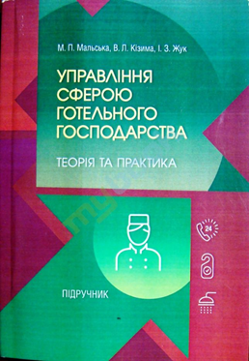
Розкрито теоретико-метологічні та методико-прикладні засади розвитку готельного господарства за сучасних умов ринкового господарювання, проаналізовано розвиток сфери готельного господарства, здійснено маркетингово-соціологічний аналіз ринку туристичних і готельних послуг, досліджено інвестиційну привабливість готельного господарства регіонів України.
Для науковців, економістів, аспірантів, студентів ВНЗ.

Манів, З.О. Регіональна економіка[Текст]:навч. посібник/ З.О. Манів, І.М. Луцький, С.З. Манів. – Львів: Магнолія 2006, 2017. – 638 с.

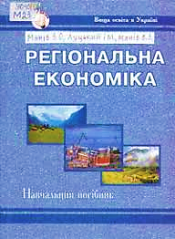
Навчальний посібник «Регіональна економіка» включає предмети: розміщення продуктивних сил, регіональна економіка і екологія.
У посібнику послідовно викладені теоретичні, методологічні та прикладні аспекти формування продуктивних сил України в умовах становлення і розвитку ринкової економіки.
Посібник призначений для студентів економічних спеціальностей ВНЗ.
Мардар, М.Р. Товарознавство. Товари тваринного походження [Текст]: навч. посібник/ М.Р. Мардар, А.Я. Камінський, Ф.Є. Дубровін; за ред. М.Р.Мардар.– Львів: Магнолія 2006, 2017. – 295 с
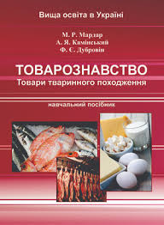
У навчальному посібнику надана товарознавча класифікація та приведена характеристика основних груп товарів тваринного походження, приведена характеристика якості різних груп товарів тваринного походження відповідно до діючих в Україні нормативних документів.
Посібник призначений для підготовки студентів ВНЗ різної форми навчання освітньо-кваліфікаційного рівня «бакалавр», «спеціаліст» та «магістр» за напрямом підготовки «Товарознавство і торговельне підприємництво».

Москальова, В.М. Охорона праці (питання та відповіді)[Текст]: довідник/ В.М. Москальова, В.А.Батлук, С.Л. Кусковець, В.Л. Филипчук.– Львів Магнолія 2006, 2017. – 452 с.

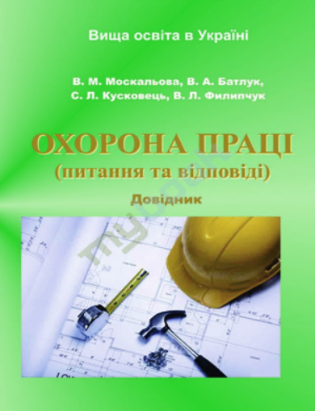
У довіднику викладено основні положення з безпеки праці, а також основи фізіології, гігієни праці, виробничої санітарії, пожежної безпеки та методичні підходи до організації управління безпекою праці на підприємствах у вигляді питань і відповідей. Довідник розраховано на студентів вищих навчальних закладів, керівників і службових осіб, які працюють у різних галузях підприємницької діяльності.

Михасюк, І.Р. Державне регулювання економіки[Текст]: підручник/ І.Р.Михасюк, Л.А.Швайка. – Львів: Магнолія 2006, 2017. – 220 с.
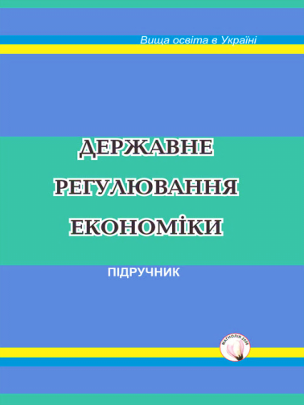
У підручнику, з врахуванням останніх наукових розробок зарубіжних та вітчизняних вчених розглядаються сутність, цілі і завдання державного регулювання економіки, теоретичні основи формування та реалізації стратегії соціально-економічної політики держави.
Розрахований на студентів ВНЗ,може бути корисним викладачам, науковцям, економістам-практикам, бізнесменам.
Основи ринкової економіки[Текст]: підручник/ За заг. ред. В.В. Кулішова.–Львів: Магнолія 2006, 2017.– 472 с.

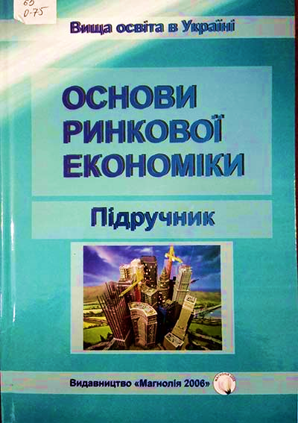
У підручнику послідовно викладено основні засади формування суспільної економічної думки, проблемних питань сучасної ринкової економіки, розвитку підприємництва та підприємств, національної економіки та її інтеграції в світову економіку в умовах глобалізації.
Розрахований на викладачів, студентів та аспірантів факультетів, відділень економічного профілю.

Палеха, Ю. Загальне діловодство: теорія та практика керування документацією із загальних питань[Текст]: навч. посіб. – вид.4-те (випр. і доп.). –К.: Вид-во ліра-К. – 2017. – 624 с.
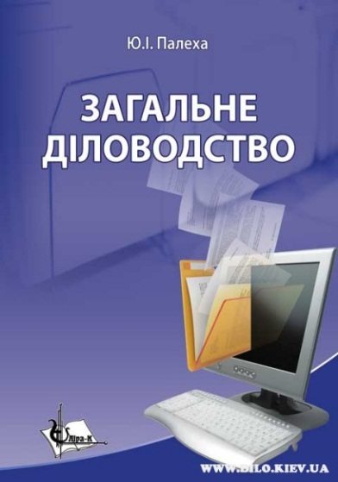
У навчальному посібнику комплексно висвітлено питання документаційного забезпечення сучасного управління з урахуванням нових інструкцій та стандартів, новітніх тенденцій розвитку діловодства, яке подано як результат розвитку і самовдосконалення цілісної комунікативної системи, як вияв потреби об’єкта управління у вищому рівні впорядкування, як культура операційної управлінської технології.
Розрахований на фахівців, керівників організацій, працівників діловодних служб, викладачів і слухачів системи підвищення кваліфікації кадрів.

Палеха, Ю.І. Інформаційний бізнес[Текст]: підручник/ Ю.І. Палеха, Ю.І. Горбань. – К.: Вид-во Ліра-К, 2016. – 492 с.
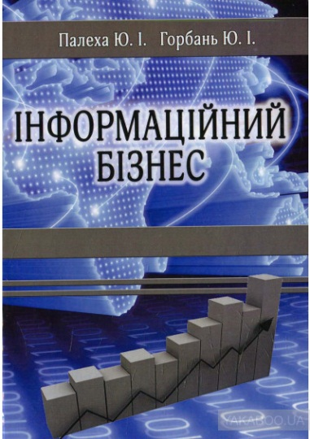
Мета підручника – розкрити суть основних категорій інформ. бізнесу, розглянути його модель, побудову та функції.
Для слухачів ун-тів. курсів, студентів вищих навчальних закладів, книгознавців та документознавців, інформ. аналітиків, працівників дорадчих служб.

Пирог, Т.П. Харчова біотехнологія[Текст]: підручник/ Т.П. Пирог, М.М. Антонюк,О.І. Скроцька, Н.Ф. Кігель. – К: Вид-во Ліра-К, 2017. – 408 с.
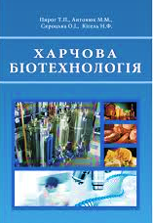
У підручнику систематизовано та викладено всі аспекти харчової біотехнології: використання мікроорганізмів і продуктів їхнього метаболізму у харчових технологіях; традиційні та нові продукти мікробного синтезу як харчові добавки та сучасні біотехнології їх одержання; переваги та недоліки, а також законодавча база використання генно-модифікованих організмів у харчових виробництвах.
Призначено для студентів вищих навчальних закладів, а також для спеціалістів, які працюють у галузі біотехнології та харчових технологій.

Полікарпов, І.С. Товарознавство. Непродовольчі товари[Текст]: електропобутові машини: посібник/ І.С. Полікарпов. – Львів, Магнолія-2006, 2017. – 403 с.

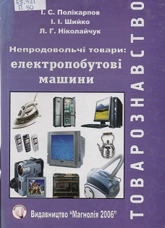
У посібнику наведено відомості про ринок електропобутових машин, фактори, які формують їхній асортимент і якість, їх електрообладнання, споживні властивості і асортимент.
Посібник призначений для студентів спеціальностей «Товарознавство і експертиза в митній справі», «Експертиза товарів та послуг», «Товарознавство та комерційна діяльність», інших товарознавчих та економічних спеціальностей, пов’язаних зі сферою торгівлі.

Полікарпов, І.С. Товарознавство. Непродовольчі товари: одягово-взуттєві вироби [Текст]: навчально-наочний посібник. – Львів: Видавництво «Магнолія 2006», 2017. – 264 с.

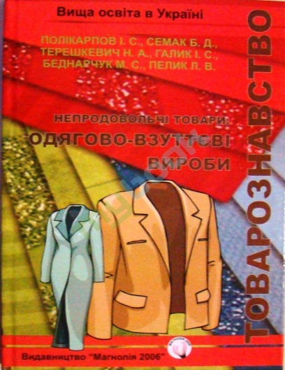
У навчально-наочному посібнику розглянуто чинники формування асортименту і споживчих властивостей одягово-взуттєвих товарів. Велику увагу приділено вивченню сучасного асортименту та оцінці якості цих товарів. Навчально-наочний посібник містить ілюстративно-наочні матеріали, що сприяють вивченню і викладанню дисципліни. Засвоєнню їх змісту.
Для студентів товарознавчих спеціальностей вищих навчальних закладів.

